Výuka o odpadech na prvním stupni

11.9.a 12.9.2012 naší školu navštívili pracovníci královehradeckého SEVERu s programem o třídění a recyklaci odpadních materiálů v rámci projektu Čistá obec, čisté město, čistý kraj.
Díky tomu byly proškoleny téměř všechny děti od prvních do pátých tříd a prvostupňoví učitelé.

Žáci 1.-2. ročníků se s odpadovou problematikou seznámili v programu Kašpárek rybářem:

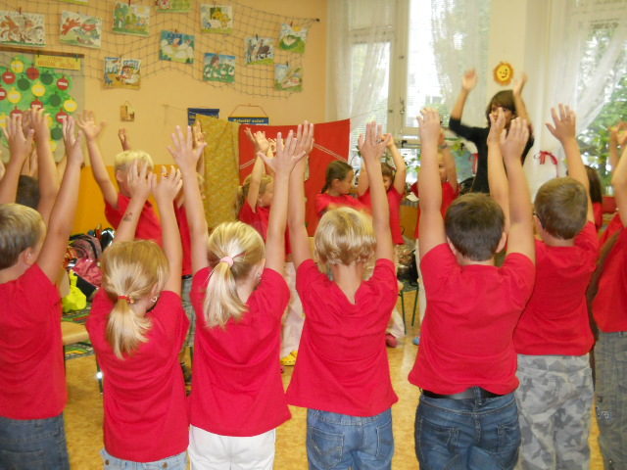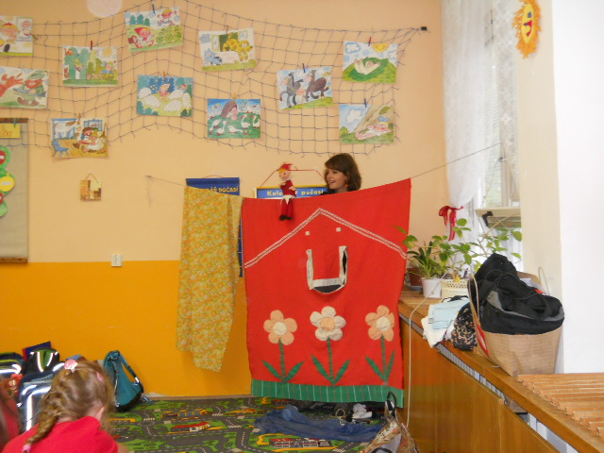
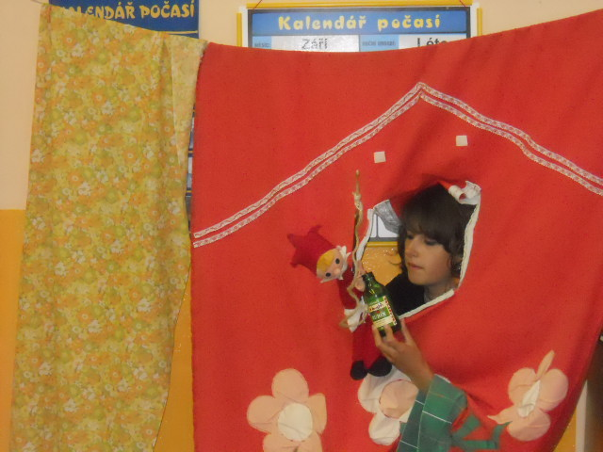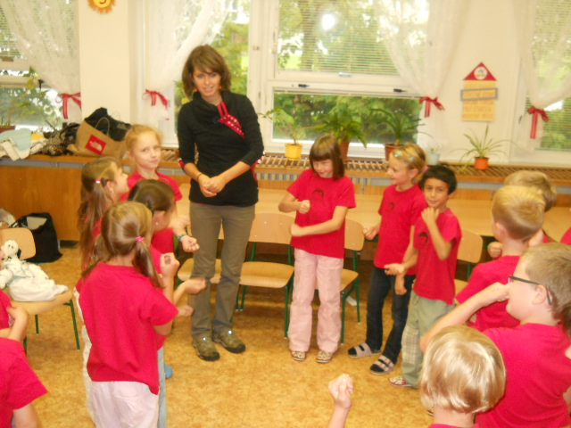
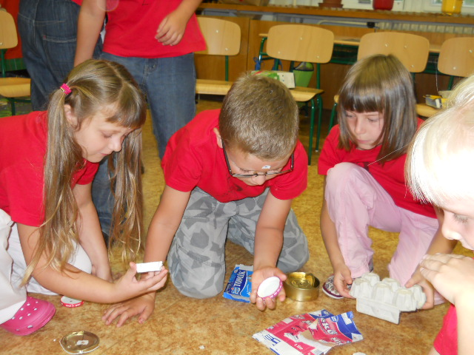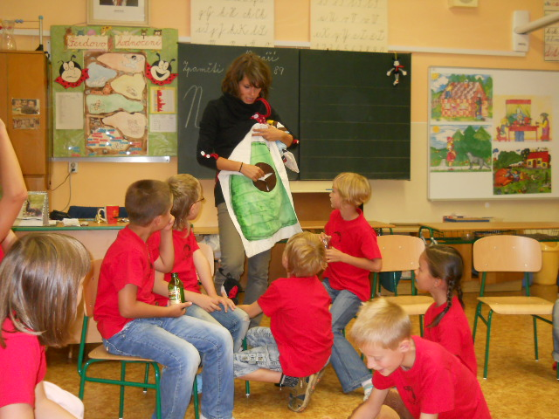

„Nejprve jsme se rozdělili do skupin podle značek na čele, a podle barvy značek jsme hledali typy odpadů, které patří do příslušného barevného kontejneru. Pak nám slečna lektorka zahrála pohádku o Kašpárkovi, který rybařil ve špinavém rybníce. Odpadky házel na louku a my radili ovečce, kam je vytřídit. Také jsme hráli pohybovou hru o tom, co patří a nepatří do přírody,“ říká Adélka V.

Od třetích ročníků výše problematiku odpadového hospodářství přibližoval program
Co skrývá popelnice:

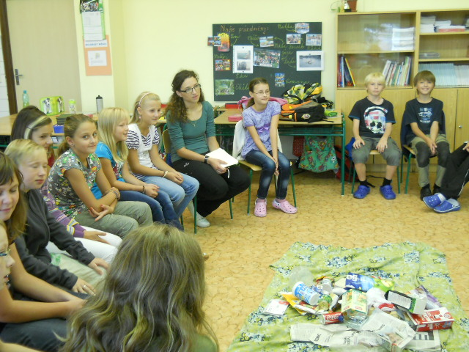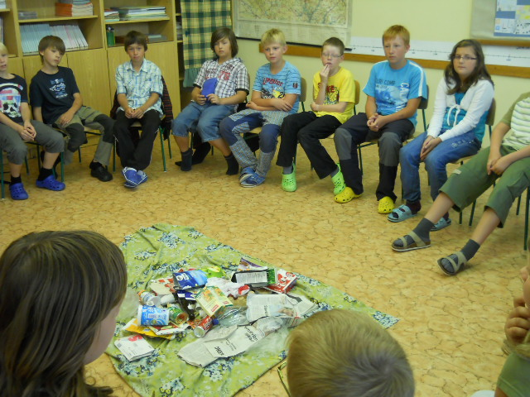
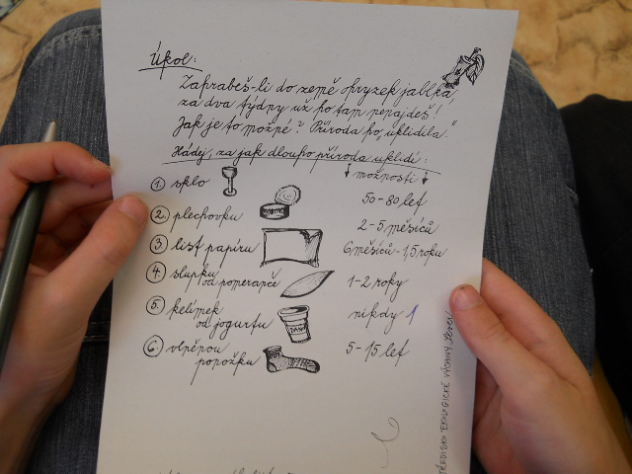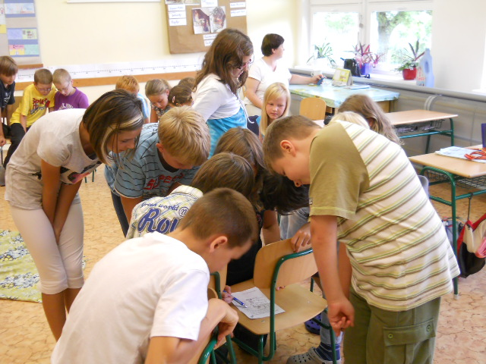

„Při tomto programu jsme se nejprve představovali a pak jsme vysvětlovali, co je to ekologie. I my jsme měli barevné značky na čele a hledali jsme odpadky do příslušných barevných kontejnerů. Vyprávěli jsme si o tom, z čeho se různé výrobky vyrábějí a jak se využívají při recyklaci a jak dlouho se různé výrobky v přírodě rozkládají,“ říká Tom V.

